Proyecto POO turismo local

Documentación de usuario

Jesus Alberto Monsalve Quiroga

Juan Diego Cárdenas López

Robert Caicedo Sánchez

Universidad Industrial de Santander

Programación orientada a objetos

Johan Fabián Medina

2023

Documentación del usuario

Login

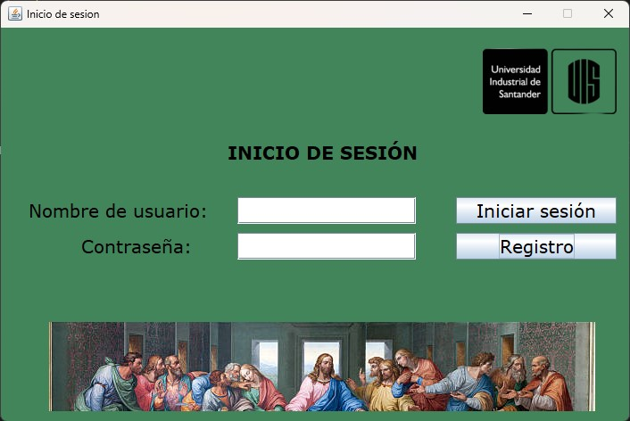

Este es el login para que el usuario ingrese al programa, de no tener un usuario creado, pulsando en el botón registro se habilita la opción de registrar en la siguiente interfaz.

Registro

Esta es la interfaz que se genera al querer registrar un usuario, cuenta con dos campos de texto (usuario y contraseña) y un botón que realiza la acción.

Tabla evento “farrear”

Esta tabla contiene sitio, capacidad máxima, tipo evento, fecha y hora.

Los sitios mas reconocidos de El Socorro para realizar esta acción son: Kalema, Tercer Tiempo, La Arenosa Disco Bar, Imperio y El Sótano.

Turistear

Esta tabla contiene sitio, capacidad máxima, tipo evento, fecha y hora.Los sitios mas reconocidos de El Socorro para realizar esta acción son: Basilica Nuestra Señora, Cascadas de Juan Curi, Cueva del Indio, Balneario Monas, Casa de la cultura, Parque Convento, Parque de la Independencia, Casa de Berbeo.

Comer

Esta tabla contiene sitio, capacidad máxima, tipo evento, fecha y hora.

Los sitios más reconocidos de El Socorro para realizar esta acción son: Bohemia Club House, El Horno de la Tía, Callejeros, El Tablón, Donde Peter, Burger Project y Tacos y Cuates.

Explorar

Esta tabla contiene sitio, capacidad máxima, tipo evento, fecha y hora.

Los sitios más reconocidos de El Socorro para realizar esta acción son: Centro Recreativo Olímpico, Balneario La Honda, La Fortuna y Billar El Rodeo.